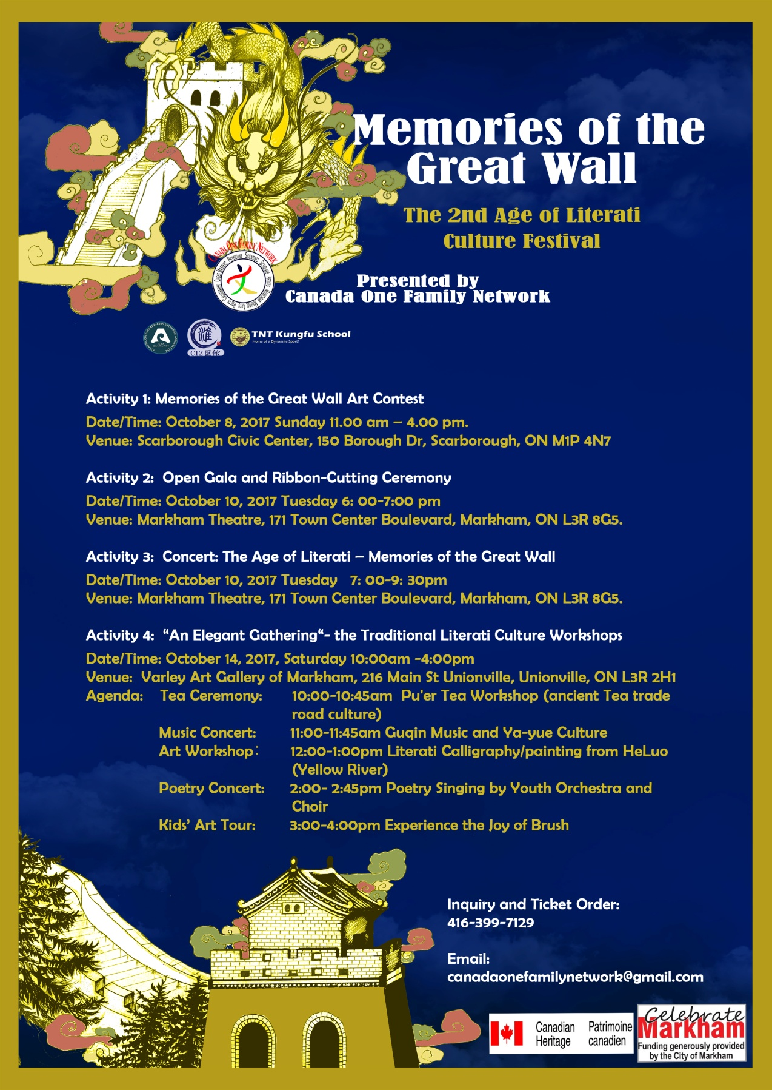 **第二届 文人时代传统文化艺术节**

【长城回忆】艺术展暨大奖赛

主办：加拿大一同家园文化中心（Canada One Family Network，COFN）

协办 ：加拿大大西洋美术家协会，C12 汇馆，石甫草堂

学术支持：加拿大中国艺术联盟，多伦多雅乐艺术中心

【长城回忆】艺术展是 “文人时代文化艺术节重要组成部分。艺术展览由两个主要部分组成：

1）士嘉堡市政府大厅举办艺术大奖赛

2) 万锦市瓦利艺术馆展出最佳艺术作品，包括：

a）中国传统艺术家的艺术展示。

b）书画艺术讲座、工作坊。

c）艺术大赛获奖者作品展览。

*邀请所有加拿大不同族裔社区的成员。

*将分不同的艺术类别和年龄组别。

**艺术组别**

A） 成人组（到比赛日期25岁及以上）中国传统艺术形式，包括绘画风格、材料、装裱等艺术作品元素。

B） 成人组（到比赛日期25岁及以上） 所有绘画媒介和风格。

C） 儿童组（到比赛日期11岁及以上） 所有绘画媒介和风格。

D） 少年组（到比赛日期12至17岁） 所有绘画媒介和风格。

1. 青年组（到比赛日期18至24岁）所有绘画媒介和风格。

**评委**

长城艺术大奖赛评委将选由中国国家级书画协会会员和国际展获奖艺术家以及杰出的加拿大艺术家担任，拥有学术级艺术、展览和教育背景的人士。

注：

评审对参赛作品的评判是最终决定，主办方非常谨慎，按照竞赛规则，确保公平公正公开，不会进一步解释或讨论。

**奖品**

一等奖：$ 300 现金奖金，获奖证书和奖杯，获得文人时代文化艺术节在万锦市瓦利艺术馆公开展出艺术作品，参赛者、指导老师和/或协会获得公共媒体宣传推广。

二等奖：$ 200 现金奖金，获奖证书和奖杯， 参赛者、指导老师和/或协会获得公共媒体宣传推广。

三等奖：$100现金奖金，获奖证书和奖杯， 参赛者、指导老师和/或协会获得公共媒体宣传推广。

奖品适用于所有艺术组别参赛者。

所有参赛者将获得万锦市政府颁发的荣誉证书。

**参赛程序：**

1）填写报名参赛申请表;签署真实姓名和信息;如果18岁以下，请确保艺术指导老师或协会代表或家长或法定监护人签字;如果成年人，请确保协会代表或证人签名。

2）附上$ 10（现金）报名费。

3）收到报名收据和参赛号码。

4）所有参赛者必须做到以下事项：

- 选择参赛组别，

- 选择副主题（主题是关于中国长城和所有相关社会文化物象、意象），

- 阅读并理解不同组别规则，

- 为参赛作品准备艺术材料、装裱或镜框、展架，

- 在展览场地设置艺术品进行展示;

日期和时间（Scarborough Civic Center， 150 Borough Dr. Scarborough, ON, M1P 4N7。2017年10月8日星期日上午11时至下午4时）

-艺术品展览时段保留在现场，直到评委宣布获奖者并颁奖结束（缺席获奖者可能不被授予奖品,或需指定代表），

- 在比赛结束时（@ 4.00pm）自行撤展并清理展位。

**规则**

1）比赛的主题是“长城记忆”（与中国长城相关的意念，可以参考【长城回忆】音乐会的叙述）。艺术形式不限于传统艺术形式，也可以使用书法，水墨画，油画，亚克力画，雕塑等其他媒介。

2）所有参赛作品必须完整填写的申请表格并附报名费$ 10.00（不可退还）。不完整信息可能会导致禁止参赛资格。

参赛的艺术组别包括：

A） 成人组（到比赛日期25岁及以上）中国传统艺术形式，包括绘画风格、材料、装裱等艺术作品元素。

B） 成人组（到比赛日期25岁及以上） 所有绘画媒介和风格。

C） 儿童组（到比赛日期11岁及以上） 所有绘画媒介和风格。

D） 少年组（到比赛日期12至17岁） 所有绘画媒介和风格。

1. 青年组（到比赛日期18至24岁）所有绘画媒介和风格。

3） 所有参赛者必须在标准画架或展架上展示艺术作品，这些画架或展示架必须易于放置和移除（由于严格的场地安全规定）。

4）所有的艺术作品必须是参赛者原创原作作品（印刷本、照片副本等会被取消资格）

5）主办单位董事会、评委本人、家属不得参加大奖赛 。

6）所有的艺术作品统一在公开媒体和评审团监督下由评委会成员公开计分和评选，公正奖励。指导老师和社区公益人士，可以参加评审团，对评委会的公开公正公平进行监督。

每个艺术组别将根据成绩各获得3个奖项：第3名，第2名和第1名。

7）本文件内所有与本次大赛相关的声明均适用于本规则范围内。

8）所有参赛申请表必须书面交到加拿大一同家园文化中心，地址：400 ESNA PARK DR。 UNIT 21，MARKHAM，L3R 3K2。电话：416-399-7129朱女士，416-880-9675丁先生;截止日2017年10月7日 。

9）大奖赛将于士嘉堡市政府大厅Scarborough Civic Center， 150 Borough Dr. Scarborough, ON, M1P 4N7。2017年10月8日星期日上午11时至下午4时举办。

10）所有参赛者的艺术品，指导老师和协会将得到媒体的广泛报道和推广。

11）获奖作品将于2017年10月14 日万锦市瓦利艺术馆Varley Art Gallery in Markham, 216 Main St Unionville, ON,举行的【长城回忆】艺术展中展出。

12）我们社区的任何人都有资格进入，不分国籍，种族，性别，年龄或教育程度。

13）所有参赛者的艺术品视频，音频，图片，照片，作品，采访和其他录音媒体的所有出版权属于加拿大一同家园文化中心（COFN），可以并将用于促进文化艺术节等活动文化活动（无一例外）。

14）【长城回忆】艺术大奖赛，属于文人时代文化艺术节项目， 部分由加拿大联邦文化遗产部文化基金和万锦市文化基金部分资助，以及来自社区的赞助商。

**第二届文人时代文化艺术节活动组织架构：**

**出品: 加拿大一同家园文化中心（COFN）**

**组织成员：**

朱彦晏 加拿大一同家园文化中心（COFN）会长、编导、节目总协调，多伦多雅乐艺术中心创始人，三届古典音乐会，首届文人时代文化艺术节总编导。

李祥民 加拿大一同家园文化中心（COFN）副会长，书画艺术总监，原洛阳龙门石窟艺术研究院长，研究员 ，多次担任国际书画大展策展人，评委。中国书法家协会、摄影家协会会员。

金连 加拿大一同家园文化中心（COFN） 副会长，总监制，新加坡国家国庆大游行总指挥、戏剧艺术总监、世界级武术展演总监、首届文人时代文化艺术节总监制。

邓锦华 英明音乐中心音乐总监、指挥， 加拿大资深音乐总监、编导

石 甫 职业意向书画家，艺术策展人，中国文化艺术研究所所长，多次担任国际书画大展评委， 特邀艺术总监、特约评审（监督）。

**3、艺术大奖赛评委会成员（不仅限于以下成员）：**

李祥民 加拿大一同家园文化中心（COFN）副会长，书画艺术总监，策展人，评委，原洛阳龙门石窟艺术研究院长，研究员 ，中国书法家协会、摄影家协会会员。多次组织国际性艺术展览书画和全国性展览。

宋富盛 大西洋美术家协会艺术顾问，评委，原山西省人民出版社社长兼总编辑，山西省名人书画院院长，中国书法家协会理事，山西省书法家协会付主席。太原师范学院客座教授。作品参加国际性、全国性大展和重大纪念， 被中国美术馆等收藏。

关穗生 多伦多时代画廊创办人，加拿大書法協會顧問, 理事, 現任中加書畫藝術交流協會會長，评委作品多次參加北美,欧洲、中港台, 新加玻等書畫大展並屢獲殊榮. 被中國時代風采授予“世界華僑華人藝術大師特別金獎”， 國畫〈樂韻圖〉獲“慶祝加拿大國慶”書畫優異獎, 〈長城春色〉獲得“華夏之魂-----長城頌”國際美術大展優秀獎.併入編<< 中華美術大師>>, 並由嶺南美術出版社出版<<關穗生作品集>>

沈益华 加拿大一同家园文化中心（COFN）艺术顾问，评委，中国工艺美术学会会员， 中国书画家联谊会会员，中国传统艺术研究会会员，作品参加国际性、全国性大展， 80年代获中国全国美展金奖，于中美加、港澳日等地区举办个人和师生画展。

金 连 加拿大一同家园文化中心（COFN）副会长，财务总监，策展人

丁 援 大西洋美术家协会秘书长，行政总监，策展人

石 甫 职业意向书画家，艺术策展人，中国文化艺术研究所所长，多次担任国际书画大展评委， 特邀艺术总监、特约评审（监督）。

**第二届文人时代文化艺术节**

**【长城回忆】音樂會**

**第一乐章 烽火狼烟**

**一 、震天战鼓**故事 - 节奏铿锵顿挫，鼓点**瞬息万变**、战鼓威风八面，预警敌军进犯和指挥将士迎战。

**二、戍边将士**

故事 – 羌笛无需怨杨柳，春风不度玉门关，守御长城将士...保持时刻警惕、深谙战斗信号、习练擂鼓吹号、研习兵法、磨砺战术、协同作战、增进友情。

**三、驱除鞑虜**

故事 -战火怒燃的鞑靼与饥饿肆虐的恶魔潮水般涌入关内，顿时生灵涂炭、哀鸿遍野。为了保护孩子、家庭、朋友、村庄和国家，守望将士手握武器、生死置外、痛击敌寇、驱除鞑虏、保家卫国、捍卫尊严。

**第二乐章 强大帝国**

四、深谋远虑

故事 - 帝国礼贤下士、广罗英才俊杰、在雅集中集思广益，广开言路， 缔造长城防线和强大帝国的长治久安。

五、保家卫国  
故事 - 武力备战！ 同仇敌忾，为了帝国的繁荣昌盛和人民安康，人民听从召唤、参军加固城池、增修长城，保证武器装备精良，士兵训练有素， 保家卫国，御敌于长城境外。

六、 不朽长城

故事 - 长城建设有无数家庭支持奉献，长城脚下有亲人欢聚的庆祝联欢。

七、强盛王朝

故事 - 自由和平富裕的时代，欢乐庆祝收获的季节。歌舞社火、扶老携幼、长城的故事世代相传。

**第二届 文人时代传统文化艺术节**

**【长城回忆】艺术展暨大奖赛申请表**

参赛者名称及年龄：_____________________________________________________

家长或法定监护人姓名：_________________________________________________

教师姓名（如有）：______________________________________________________

协会名称（如有）：______________________________________________________

参赛组别（10 元报名费） ：______________________________________________

注：本申请表必须附$ 10报名费才能生效。签署者（必须年满18岁）同意，他们已阅读并同意加拿大一同家园文化中心（COFN） 比赛规则。

参赛者姓名或家长或法定监护人： 协会签名人或教师姓名：

_______________________________________ ___________________________________

签名：____________________ __________签名：___________________________

COFN代表姓名和签名：_______________________________________________